합성 사용자 기반 가격 정책 비교 실험 보고서
대규모 에이전트 시뮬레이션 결과 및 구매확률 모델
실험 범위: 2024-01-01~2026-08-29 · 무작위 180일 · 상품 1,800개 · 전략별 합성 사용자 후보 54,623명

요약
가격 결정 방식(기존 규칙/Bandit)과 운영 목표(수익 우선/균형/재고 처리 우선)를 분리한 2×3 실험을 수행했다. Bandit은 시간순 앞 60%에서 학습하고 뒤 40%에서는 탐색과 업데이트를 중단했다. 수익 우선 비교에서 Bandit이 기존 규칙보다 매출과 매출총이익을 모두 높였고, 최대 재고 소진율은 Bandit 재고 처리 우선에서 나타났다. 합성 결과는 정책 간 상대 비교이며 실제 고객 수요의 증거는 아니다.

1. 실험 설계

1.1 실험군
가격 결정 방식 | 수익 우선 | 균형 | 재고 처리 우선
고정가 기준선 | fixed | fixed | fixed
기존 규칙 | rule_profit | rule_balanced | rule_sell_through
Contextual Bandit | bandit_profit | bandit_balanced | bandit_sell_through

1.2 실행 규모
항목 | 설정
날짜 범위 | 2024-01-01~2026-08-29
무작위 추출 날짜 | 180일
상품 시나리오 | 1,800개
전체 합성 에이전트 후보 | 전략별 54,623명
Bandit 학습 사용자 | 32,620명(시간순 앞 60%)
공통 평가 사용자 | 22,003명(시간순 뒤 40%)
평가 가격 노출 | 전략별 19,189~20,941건
재현성 | seed 42
저장 결과 | JSON, CSV, SQLite

2. 합성 사용자 구매 행동 모델

2.1 사용자 도착과 시장 수요
날짜 d의 수요 점수 D는 다음과 같이 생성하고 [0.05, 1.0] 범위로 제한한다.
D = clip(0.48 + 0.18·sin((day_of_year−170)/365·2π) + 0.16·I(주말) + εD, 0.05, 1.0)
여기서 εD ~ Normal(0, 0.14²)이다. 상품별 사용자 도착 수 N은 재고 Q에 따라 N ~ Poisson(Q·(0.55 + 1.15D))로 생성한다. 따라서 수요가 높거나 재고가 많을수록 더 많은 사용자 에이전트가 유입된다.

2.2 페르소나 계수
페르소나 | 지불의사 배수 α | 가격 민감도 β | 해석
출장형 | 1.18 | 0.65 | 높은 지불의사, 낮은 가격 민감도
가족형 | 1.05 | 0.85 | 평균 이상 지불의사
가성비형 | 0.82 | 1.45 | 낮은 지불의사, 높은 민감도
충동형 | 0.95 | 1.05 | 중간 수준
재방문형 | 1.08 | 0.75 | 비교적 높은 지불의사
현재 페르소나는 동일 확률로 추출한다. 실제 사용자 비중이 확보되면 운영 데이터의 구성비로 교체해야 한다.

2.3 지불의사와 구매확률
사용자 i의 지불의사금액 WTP는 상품 정상가 P0, 수요 D, 페르소나 배수 αi 및 개인차 노이즈 εi로 계산한다.
WTPᵢ = P₀·αᵢ·(0.72 + 0.48D + εᵢ), εᵢ ~ Normal(0, 0.09²)
제안가격 P에 대한 구매 logit과 구매확률은 다음과 같다. 야외 상품은 날씨 위험 W∈[0,1]에 따라 구매확률이 감소한다.
zᵢ = 7·((WTPᵢ−P)/P₀)/βᵢ + 1.2·(D−0.5) − 1.1·W·I(야외상품)
Pr(구매ᵢ=1) = σ(clip(zᵢ,−20,20)) = 1/(1+e^(−zᵢ))
마지막으로 uᵢ ~ Uniform(0,1)을 추출하고 uᵢ < Pr(구매)일 때 구매로 기록한다. 즉 같은 페르소나와 가격이라도 개인차 Gaussian 노이즈와 Bernoulli 추출 때문에 결과가 달라진다. 현재 모델에는 취소·재구매·경쟁 상품 이동은 포함하지 않았다.

3. 가격 정책 및 Bandit 학습

3.1 기존 규칙
기존 방식은 수요, 잔여 재고, 판매 속도, 경과 시간, 날씨, 주말 및 피크 시간에 사람이 정한 가중치를 적용한다. 동일 조건에서는 동일 가격이 나오며 구매 결과가 다음 가격 결정식을 변경하지 않는다. 엔진이 반환하는 PROFIT, BALANCED, SELL_THROUGH 가격안을 각 실험군에서 선택했다.

3.2 Contextual Bandit
Bandit은 연속형 문맥을 일반화하는 LinUCB 방식이다. 입력에는 수요, 재고율, 경과시간, 원가율, 정상가~최저가 허용폭, 날씨 위험, 주말, 야외 상품 여부, 최근 판매 속도, 학습 구간에서 관찰한 페르소나 구성비, arm별 누적 구매율, 후보 할인율과 후보 마진을 사용한다. 개인별 가격 차등은 수행하지 않는다. 행동은 각 상품의 정상가~최저가 구간 내 상대 위치 {0%, 10%, 20%, 35%, 50%, 70%, 100%}이며 실제 가격은 상품마다 동적으로 달라진다. LinUCB의 불확실성 보너스로 학습 구간을 탐색하고 평가 구간에서는 보너스와 업데이트를 모두 중단한다.
목표 | Bandit 보상 | 최소 공헌마진
수익 우선 | 구매×공헌이익 100% | 정상가의 20%
균형 | 구매×(공헌이익 55% + 매출 35% + 판매 성공 10%) | 정상가의 15%
재고 처리 우선 | 구매×(공헌이익 40% + 매출 35% + 판매 성공 25%) | 정상가의 12%
합성 원가는 최저 판매가×Uniform(0.30,0.50)로 생성했다. Bandit은 시간순 앞 60%의 합성 구매 결과로 학습한 후 정책을 동결하고, 나머지 40%에서 기존 규칙과 비교했다. 실사용자 데이터로 사전 학습한 모델은 아니다.

4. 실험 결과

4.1 전체 성과
실험군 | 매출 | 매출총이익 | 전환율 | 소진율 | 평균 판매가
고정가 기준선 | 7.57억 | 5.74억 | 50.9% | 56.6% | 70,236원
기존 규칙·수익 | 8.05억 | 6.01억 | 57.6% | 63.3% | 66,750원
기존 규칙·균형 | 8.27억 | 6.09억 | 62.2% | 67.9% | 63,928원
기존 규칙·재고 | 8.19억 | 5.65억 | 75.7% | 79.1% | 54,328원
Bandit·수익 | 8.56억 | 6.17억 | 68.7% | 74.3% | 60,435원
Bandit·균형 | 8.46억 | 5.88억 | 75.6% | 80.2% | 55,422원
Bandit·재고 | 8.25억 | 5.57억 | 79.6% | 83.4% | 51,968원

4.2 당일 미판매 손실 반영
당일 판매되지 않은 재고는 마감 시 가치가 0이 되는 소멸성 상품으로 가정한다. 미판매 손실은 잔여 수량×단위원가이며, 폐기 반영 순이익은 매출총이익−미판매 손실로 계산한다. 회수 또는 이월 가능한 상품에는 잔존가치를 별도로 반영해야 한다.
실험군 | 미판매 수량 | 미판매 손실 | 폐기 반영 순이익
고정가 기준선 | 8,273개 | 1.38억 | 4.36억
기존 규칙·수익 | 6,988개 | 1.17억 | 4.84억
기존 규칙·균형 | 6,114개 | 1.03억 | 5.06억
기존 규칙·재고 | 3,975개 | 0.68억 | 4.98억
Bandit·수익 | 4,887개 | 0.83억 | 5.35억
Bandit·균형 | 3,779개 | 0.62억 | 5.25억
Bandit·재고 | 3,170개 | 0.53억 | 5.04억
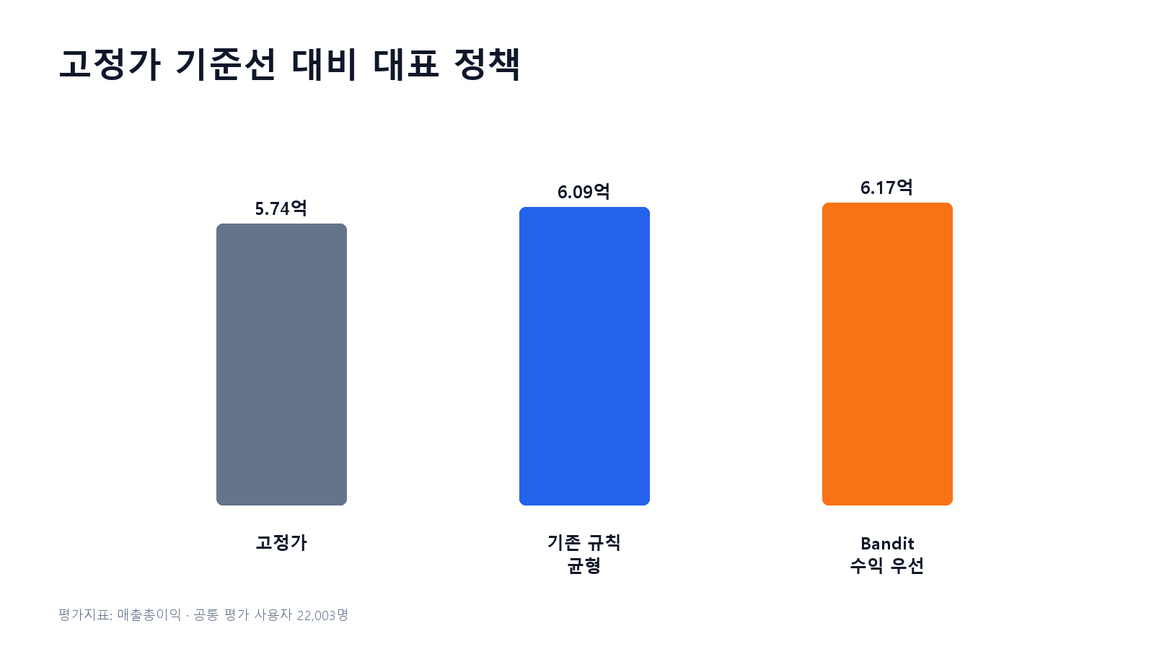
그림 1. 고정가 기준선 대비 대표 정책의 매출총이익
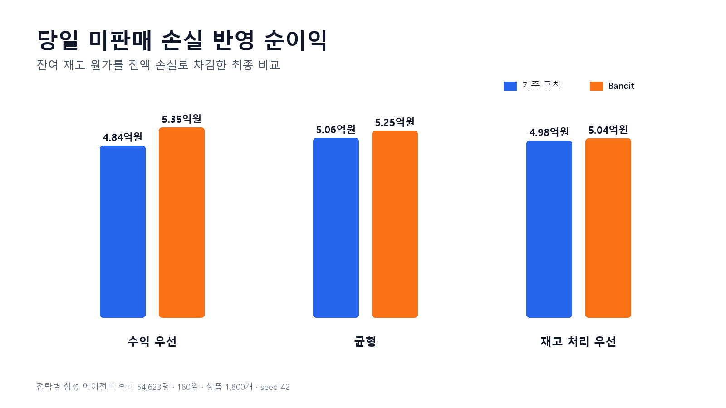
그림 2. 당일 미판매 손실을 반영한 순이익
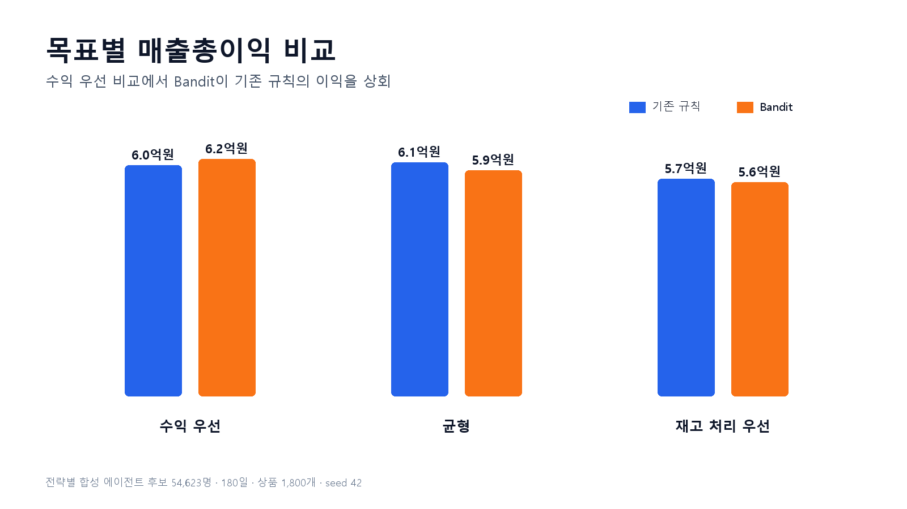
그림 3. 목표별 매출총이익 비교
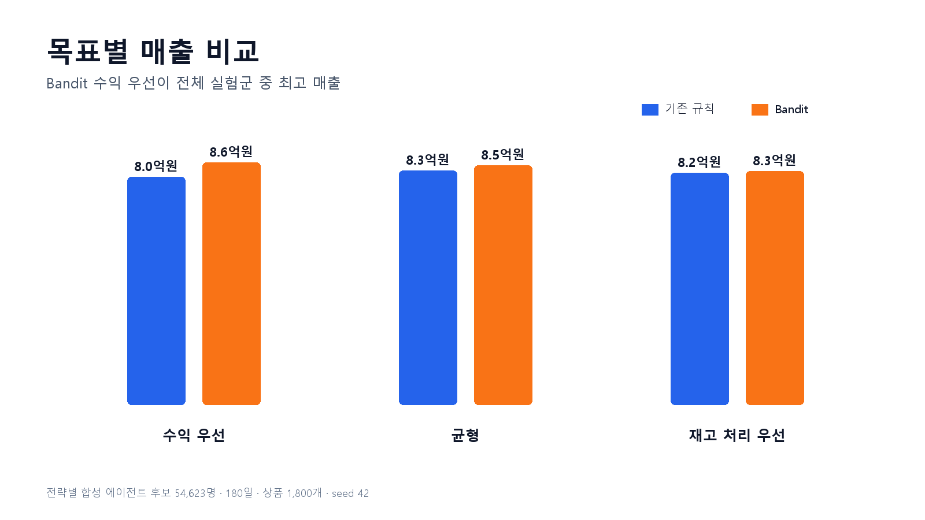
그림 4. 목표별 매출 비교
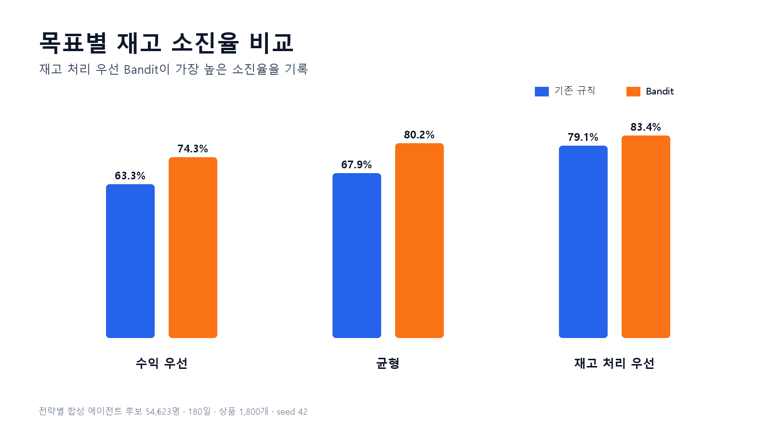
그림 5. 목표별 재고 소진율 비교

4.3 결과 해석
- 고정가 기준선은 매출 7.57억 원, 매출총이익 5.74억 원, 재고 소진율 56.6%다.
- 수익 우선 Bandit은 매출 8.56억 원, 매출총이익 6.17억 원으로 전체 실험군 중 두 지표가 모두 최고다.
- 수익 우선 Bandit은 기존 수익 규칙보다 이익 약 2.7%, 고정가보다 약 7.6% 높고 소진율도 74.3%를 기록했다.
- 균형 Bandit은 기존 균형 규칙보다 매출 2.3%, 소진율 12.3%p 높지만 이익은 약 3.4% 낮다.
- 재고 처리 Bandit은 기존 재고 규칙보다 매출 0.8%, 소진율 4.2%p 높으며 이익 차이는 약 −1.4%로 축소됐다.
- 폐기 반영 순이익은 Bandit 수익 우선이 5.35억 원으로 가장 높다. 고정가 4.36억 원 대비 약 22.7%, 기존 수익 규칙 4.84억 원 대비 약 10.5% 높은 결과다.

5. 한계 및 다음 실험
- 구매확률과 페르소나 계수는 합성 가정이며 실제 전환 데이터로 calibration해야 한다.
- 현재 시간순 60/40 분리는 적용했으며, 다음에는 seed 10개 이상으로 평균·표준편차·신뢰구간을 보고해야 한다.
- 기존 규칙과 Bandit에 동일한 수요 신호를 제공해 정보 비대칭을 제거해야 한다.
- 취소, 경쟁상품 이동, 반복 방문, 채널 수수료 및 실제 공헌원가를 추가해야 한다.
- 서버 부하 테스트는 배포 서버 URL과 허가 범위 확정 후 별도로 수행한다.

